Jméno a příjmení______________________
Doplň:
B-lé plátno, starob-lý dům, l-dé z bl-zkého okolí, zp-val l-dové p-sně, nabroušená p-la, přep-chový příb-tek, klop-tl o p-tel, ml-t kávu, hořký pel-něk, skl-zet ob-lí, svítipl-n, pol-kal zb-tky j-dla, l-zala rozl-té mléko, chlapec b-l v obl-čeji zardělý, dej m- kousek chleba, p-l vodních rostl-n, jemný p-lník na nehty.
28b
Napiš slova vedle obrázku: Nakresli obrázek k danému slovu:

______________ dobytek_____________________
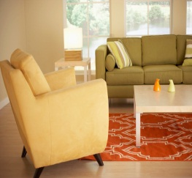

______________ blýskat se_____________________

____________________ hmyz_________________________

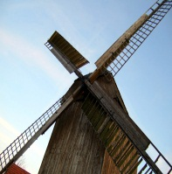
____________________________ mýt_________________________8b
MAX: 36b

Zdroje: (http://www.office.microsoft.com/)

